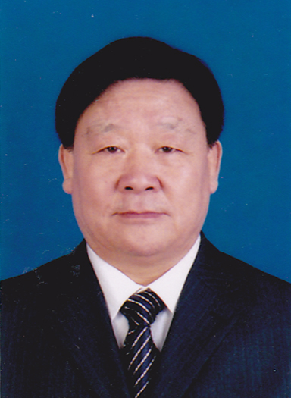
作 者 简 介

高元祥。1945年生。中国天津武清人。1960年代初就读于天津武清区杨村一中。1963-1965就读于南开大学外语系俄语专业。1965-1968受中联部调至北京外国语学院(现北京外国语大学)法语系法语专业。1970年代曾在军队和边防工作。1980-2005在河北师范大学从事人口学和人力资源管理教学、研究工作至退休。曾任系主任、所长、教授和硕士生导师、中国人口学会理事、省人口学会副会长等职。出版英译汉、法译汉专著多部。现被聘为东西方艺术家协会常务理事、《澳港台画报》社高级顾问。2013年《澳港台画报》出版《纪念北京奥运会五周年专刊》《跟着火炬看中国》。个人新专著《阳光诗文集》之《追逐太阳》于2013年由香港天马出版有限公司出版。

